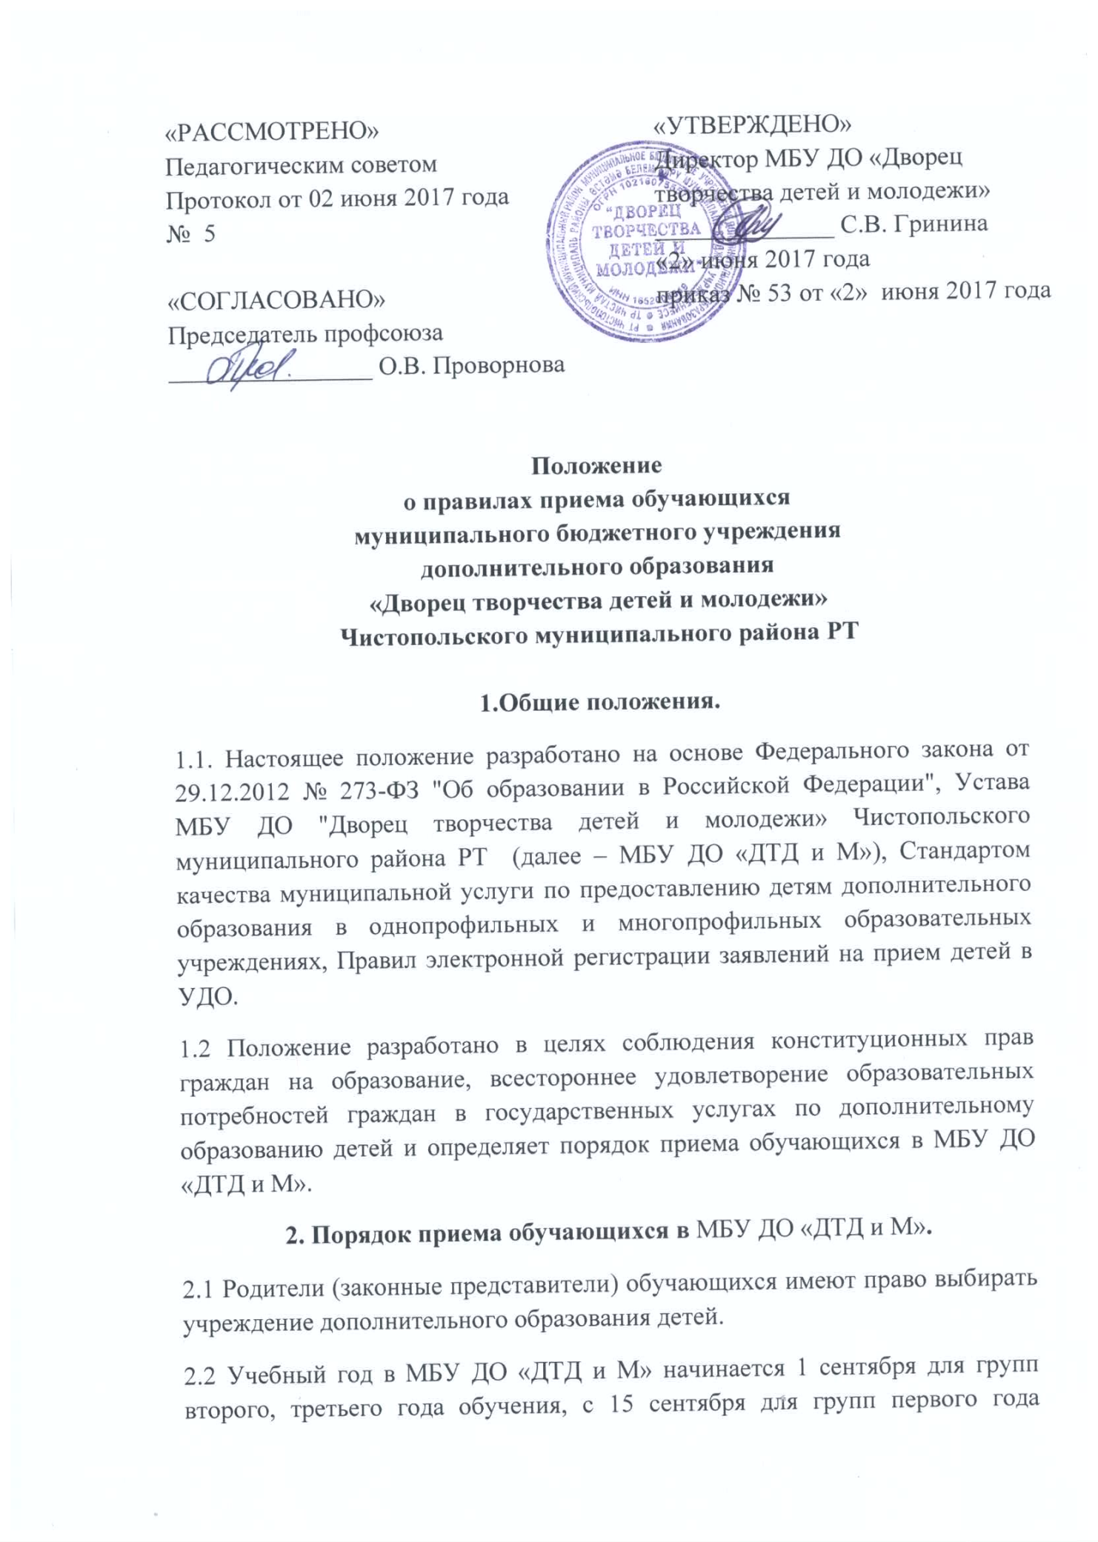

2.3 В МБУ ДО «ДТД и М» принимаются дети, достигшие возраста 7 лет при отсутствии противопоказаний по состоянию здоровья.
2.4 Заявление родителей (законных представителей) о приеме в МБУ ДО «ДТД и М» подается на имя директора в письменной форме и путем электронной регистрации в информационной системе «Электронное образование в РТ».
2.5 В течение 7 календарных дней после регистрации заявления и получения статуса заявления «Принято» заявитель предъявляет в МБУ ДО «ДТД и М» следующие документы:
№ п/п | Перечень документов | Организация осуществляющая выдачу документа | Срок действия документа со дня его выдачи
 | Документ, удостоверяющий личность гражданина:  - паспорт,  - свидетельство о рождении. | территориальные органы Федеральной миграционной службы России и их структурные подразделения; органы записи актов гражданского состояния по месту жительства | с 14 лет и старше;  до 14 лет
 | Заявление родителя (законного представителя);  личное заявление (дети с 14 лет) | - | -
 | Заключение лечебно- профилактического учреждения государственной или муниципальной системы здравоохранения о состоянии здоровья ребенка с указанием возможности заниматься в учреждении по избранной направленности. | учреждение здравоохранения по месту жительства | 3 месяца

2.6 Заявление должно быть зарегистрировано в информационной системе «Электронное образование»
2.7 При приеме в спортивные и хореографические объединения необходимо предоставить медицинское заключение о состоянии здоровья ребенка.
2.8 Зачисление, перевод обучающихся осуществляется приказом директора МБУ ДО «ДТД и М».
2.9 Регистрация заявлений на обучение в объединениях первого года обучения осуществляется в течение всего календарного года.
2.10 При заполнении заявления родители (законные представители) или дети, достигшие возраста 14 лет, дают согласие на обработку персональных данных, осуществляемую в соответствии с Федеральным законом от 27.07.2006 г № 152-ФЗ «О персональных данных».
2.11 При зачислении обучающихся в МБУ ДО «ДТД и М» родители обязаны ознакомиться с Уставом учреждения, лицензией на право ведения образовательной деятельности, основной образовательной программой и другими документами, регламентирующими организацию образовательного процесса на официальном сайте МБУ ДО «ДТД и М»
2.12. Заявление родителей (законных представителей) о приеме обучающегося в МБУ ДО «ДТД и М», медицинское заключение о состоянии здоровья и документы, удостоверяющие личность ребенка, в конце учебного года сдаются в архив и хранятся в течение 3 лет у заместителя директора.
3. Порядок урегулирования спорных вопросов.
3.1. Спорные вопросы по приему, переводу обучающихся, возникающие между родителями (законными представителями) детей и администрацией МБУ ДО «Дворец творчества детей и молодежи», регулируются Учредителем

